ИНСТРУКЦИЯ
по заполнению заявки
на предоставление субсидий на возмещение части затрат на приобретение семени быков, разделенного по полу (сексированное семя)

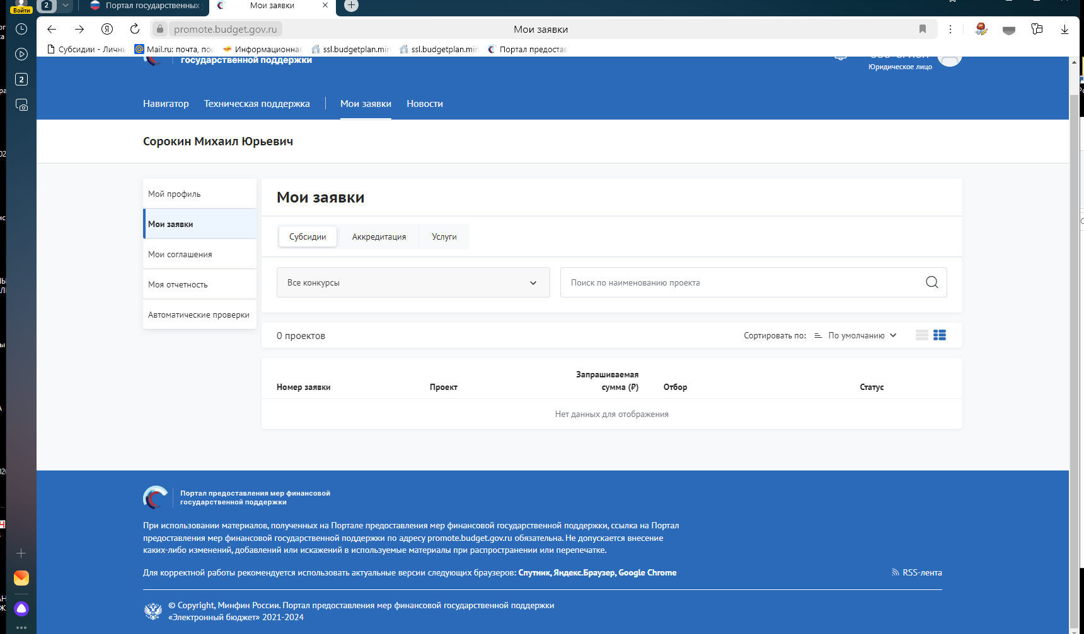
Переходим в «Навигатор»
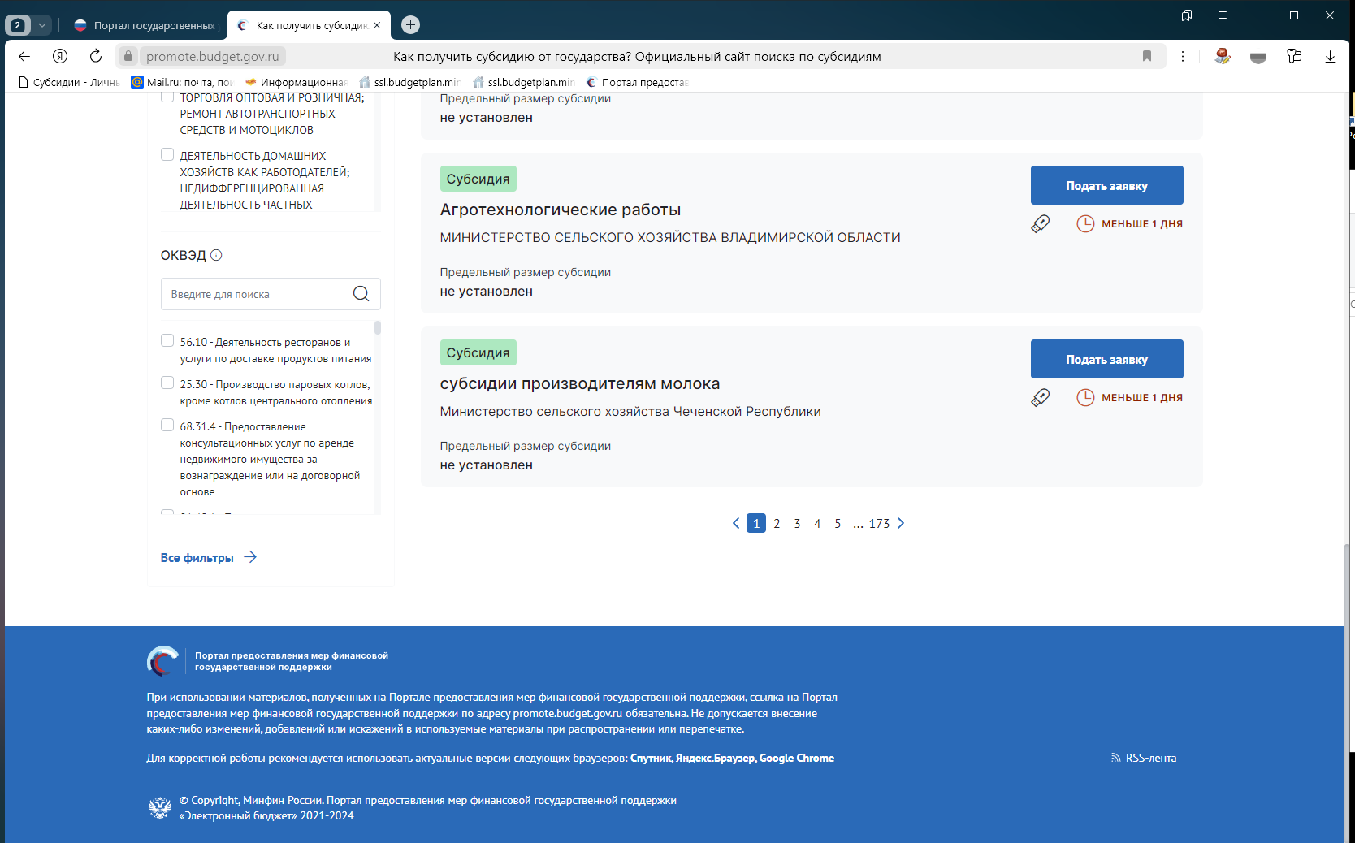
Нажимаем все фильтры и пункт меню «Организатор отбора».
Выбираем «Министерство сельского хозяйства и продовольствия Рязанской области»
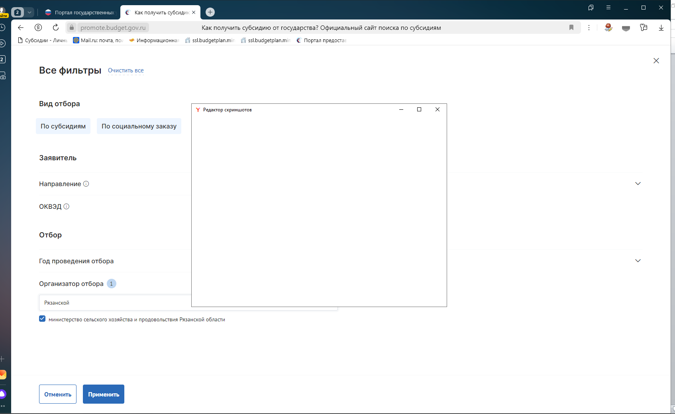
Нажимаем «Применить»
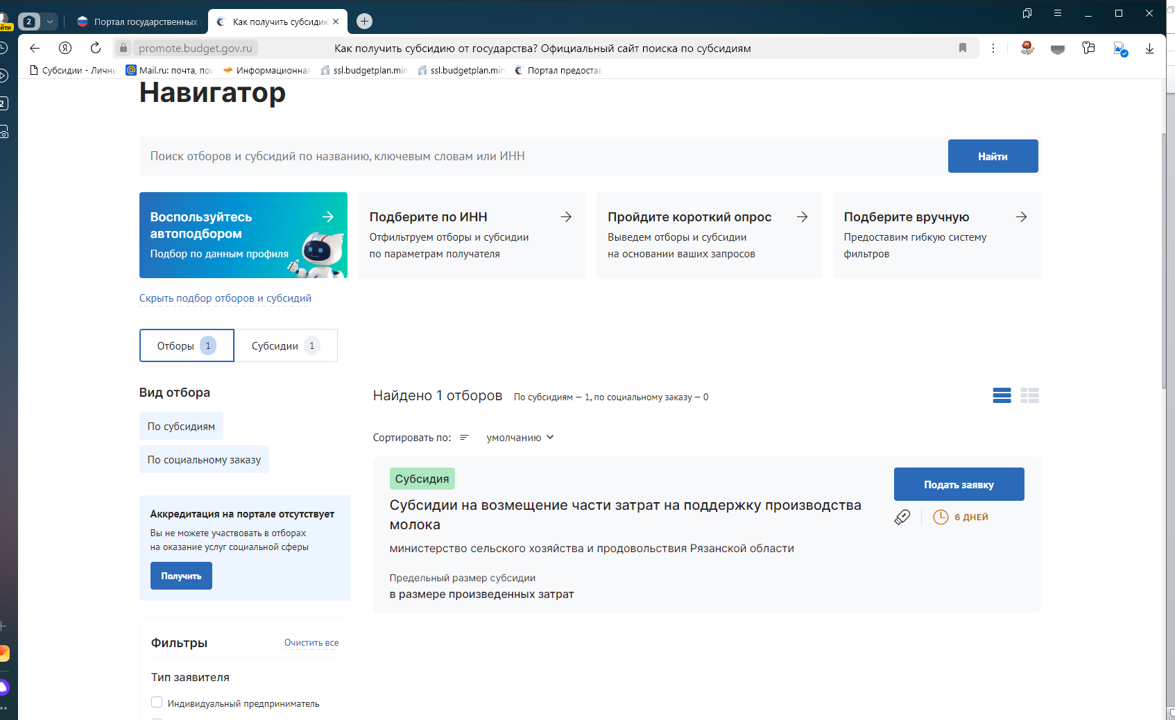
Выбираем нужную меру поддержки (Субсидии на возмещение части затрат на приобретение семени быков, разделенного по полу (сексированное семя).
Нажимаем подать заявку.
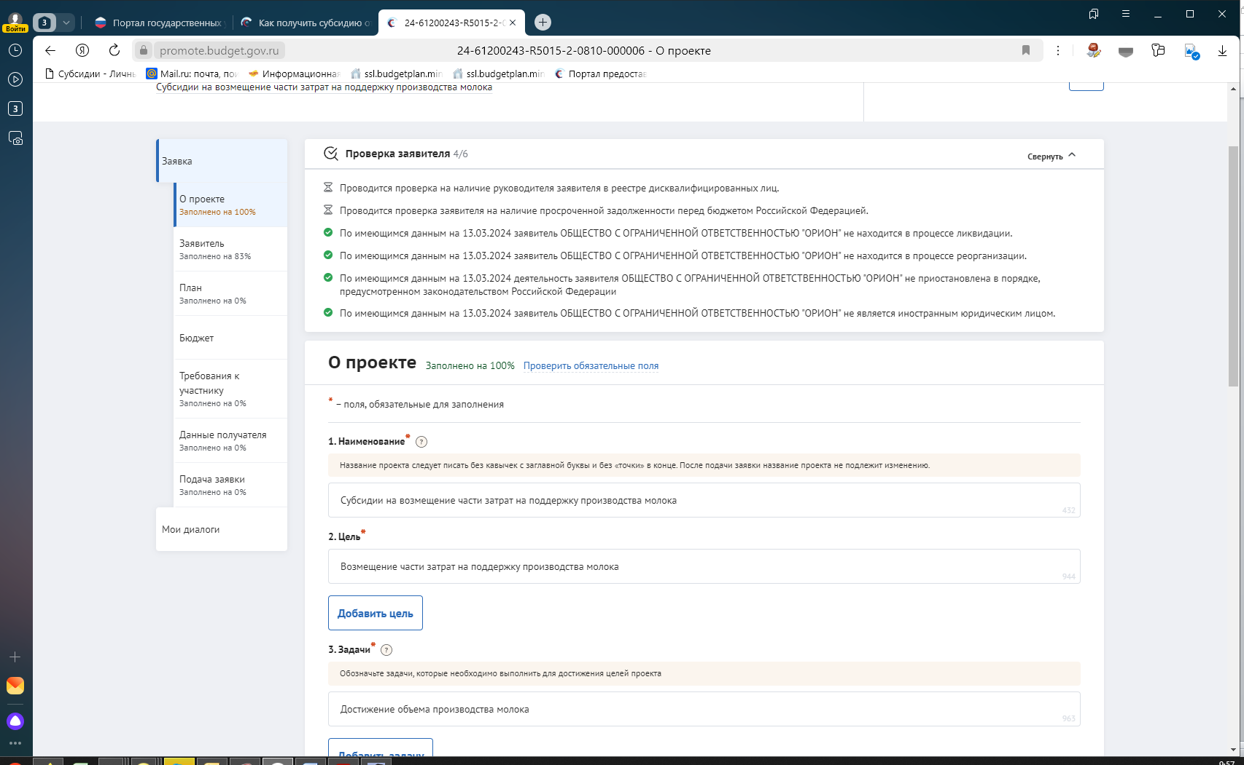
праыоцыацыоацтраро
праыоцыацыоацтраро
праыоцыацыоацтраро
Заполняете обязательные поля, которые выделены символом * по образцу в инструкции
В разделе «О проекте» заполняете следующим образом:
1. Наименование – Субсидии на возмещение части затрат на приобретение семени быков, разделенного по полу (сексированное семя);
2. Цель – Возмещение части затрат на приобретение семени быков, разделенного по полу (сексированное семя);
3. Задачи – Приобретено семени быков, разделенного по полу (сексированное семя).
В разделе «Заявитель» заполняете все обязательные поля.
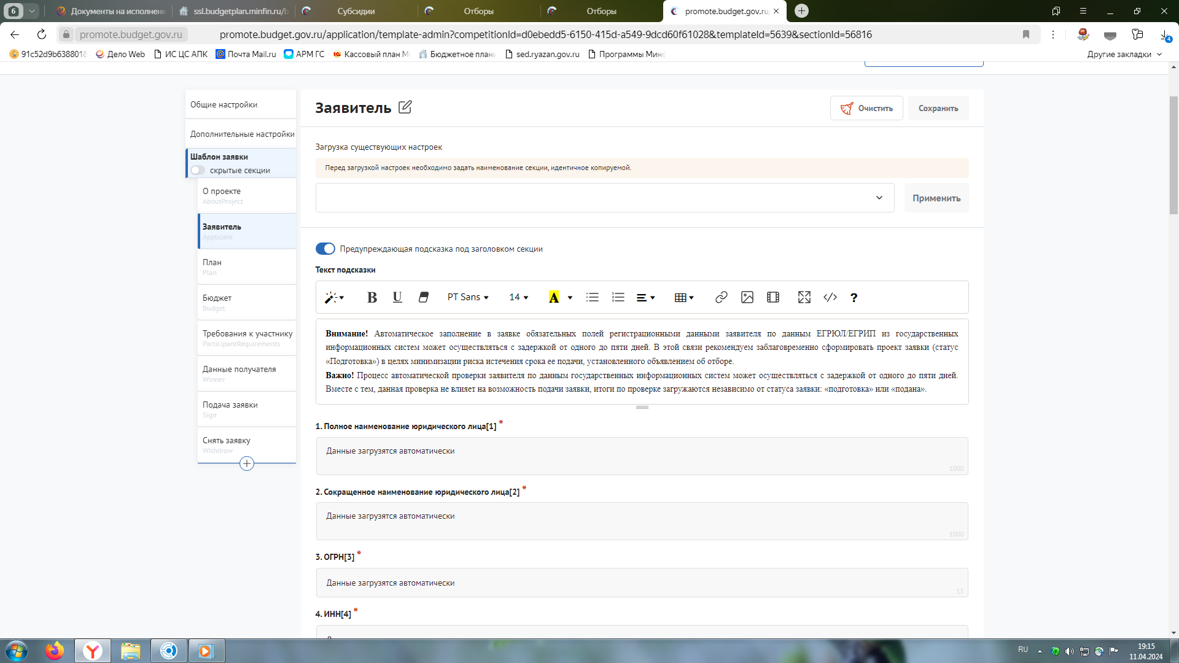
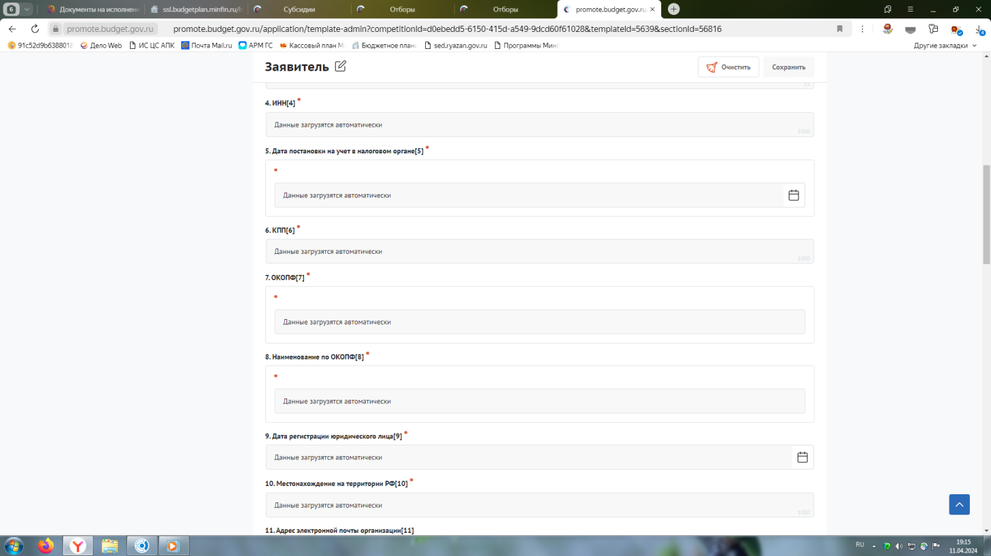
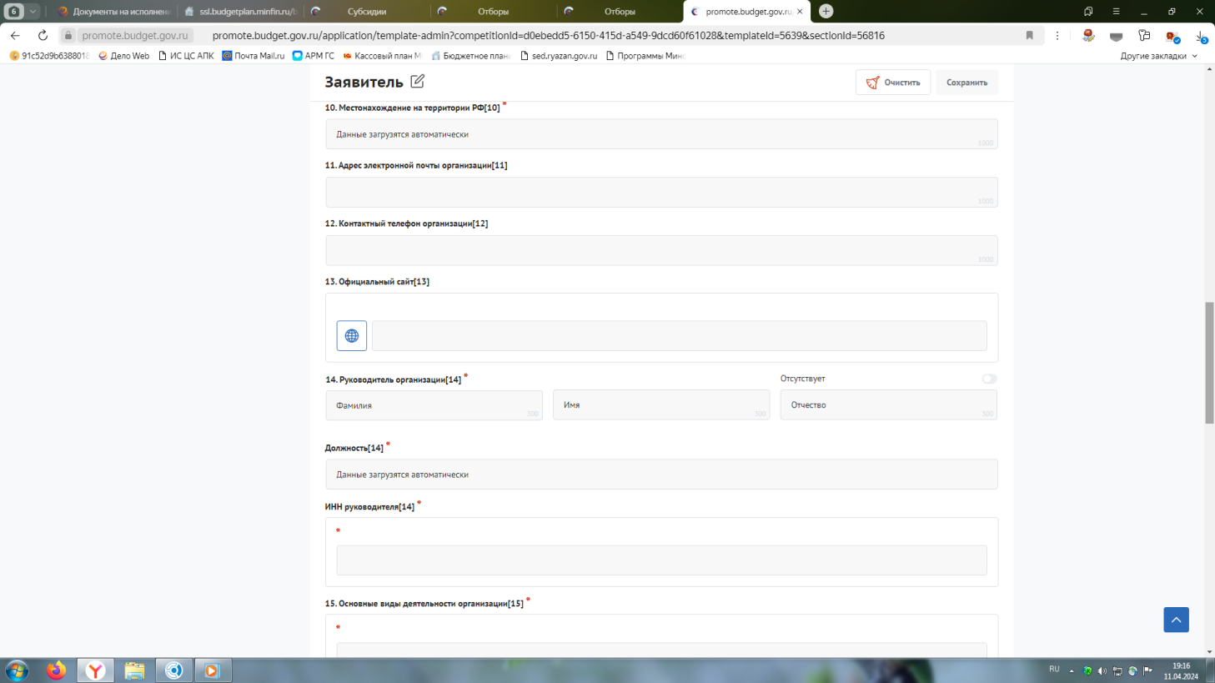
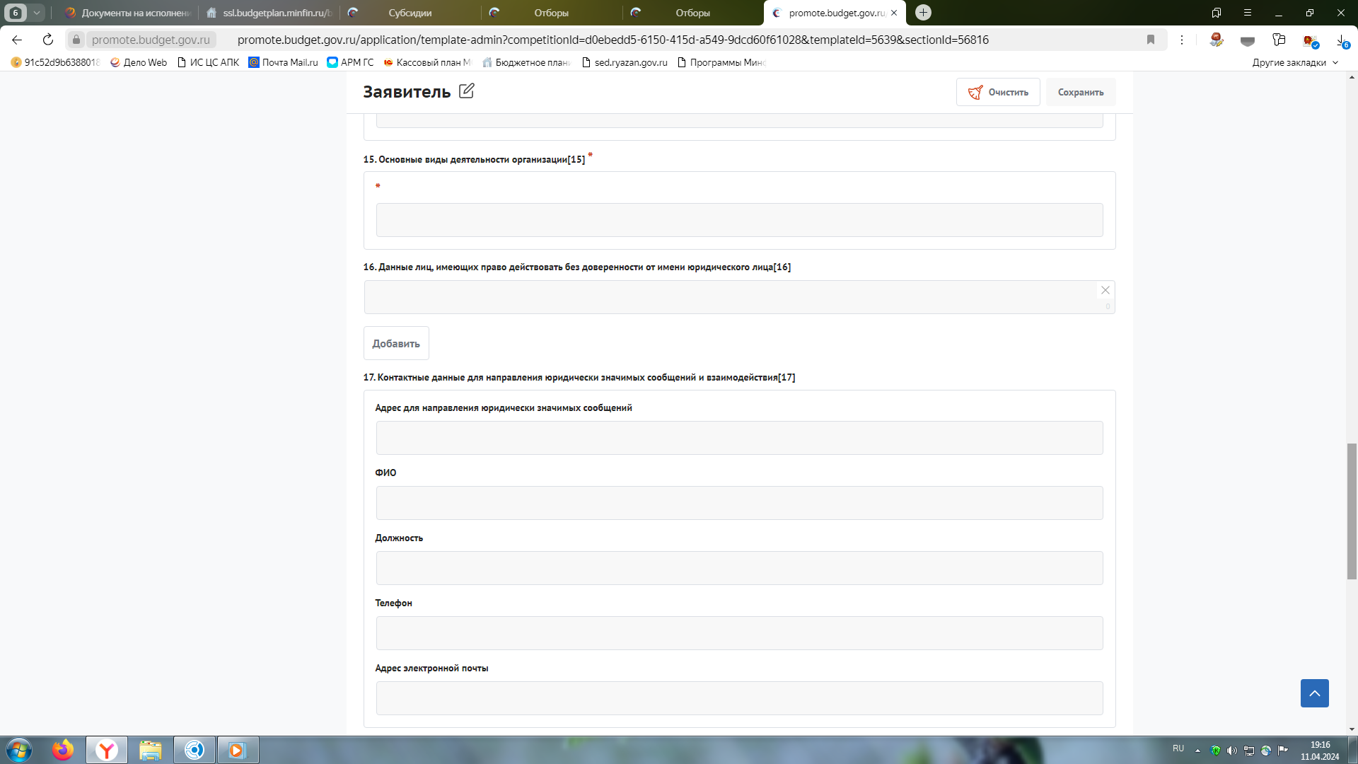
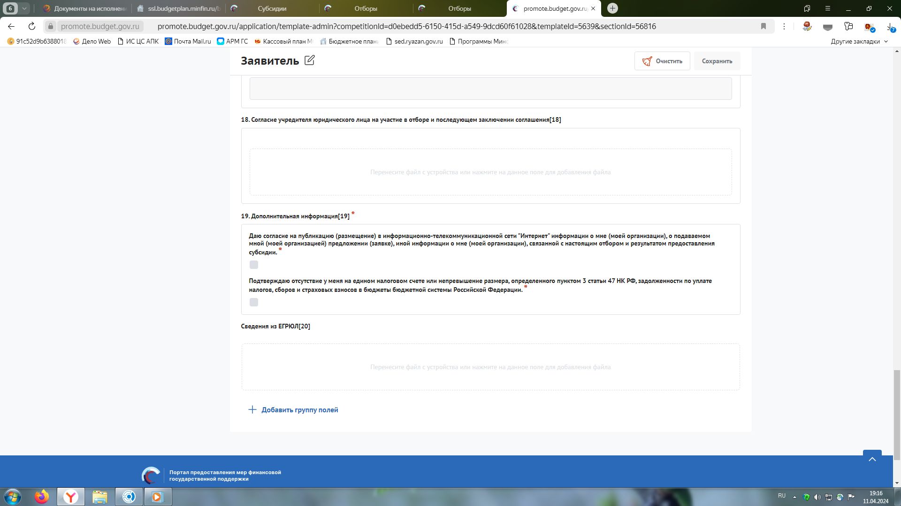
В разделе «План» необходимо нажать «Добавить мероприятие» и заполнить следующим образом:
Наименование мероприятия - возмещение части затрат на приобретение семени быков, разделенного по полу (сексированное семя);
Дата начала реализации мероприятия – 01.01.2025;
Дата окончания реализации мероприятия – 31.12.2025;
Описание ожидаемого результата – Приобретено семени быков, разделенного по полу (сексированное семя).
Ответственный исполнитель – ФИО руководителя
Нажать «Сохранить».
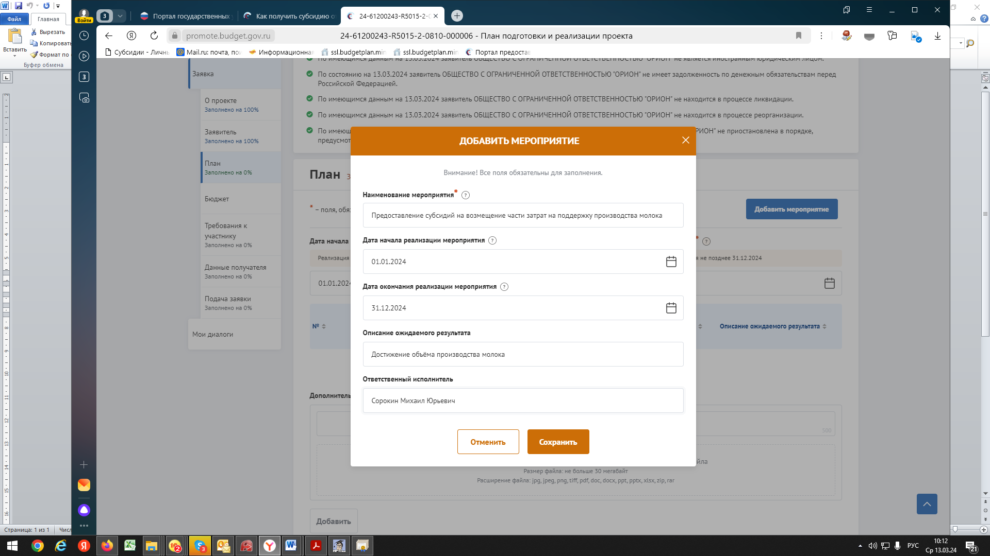
праыоцыацыоацтраро
праыоцыацыоацтраро

В разделе «БЮДЖЕТ» в пункте «Общая запрашиваемая сумма» нажимаем «Добавить» и заполняем по образцу ниже, после чего жмём «Сохранить».
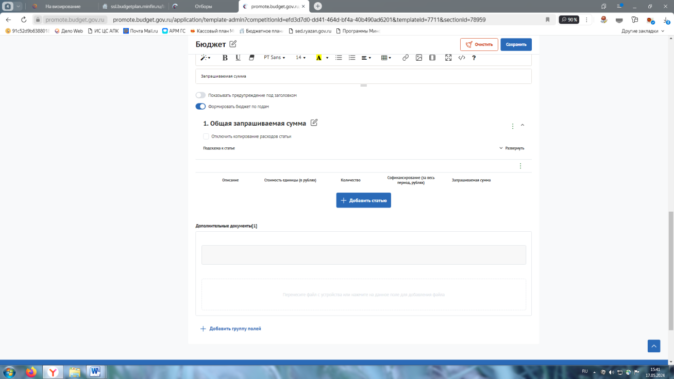
Описание – Расчет размера субсидии на возмещение части затрат на приобретение семени быков, разделенного по полу (сексированное семя) в 2025 году;
Стоимость единицы = Запрашиваемая сумма = сумма субсидии в соответствии с расчетом размера субсидии (приложение № 2 к Порядку).
Количество – 1 проект
Комментарий – Расчет размера субсидии произведен в соответствии с Порядком представления субсидий на приобретение семени быков, разделенного по полу (сексированное семя), утвержденным постановлением Правительства Рязанской области от 13.09.2024 №295.
В дополнительные документы необходимо вложить расчет размера субсидии
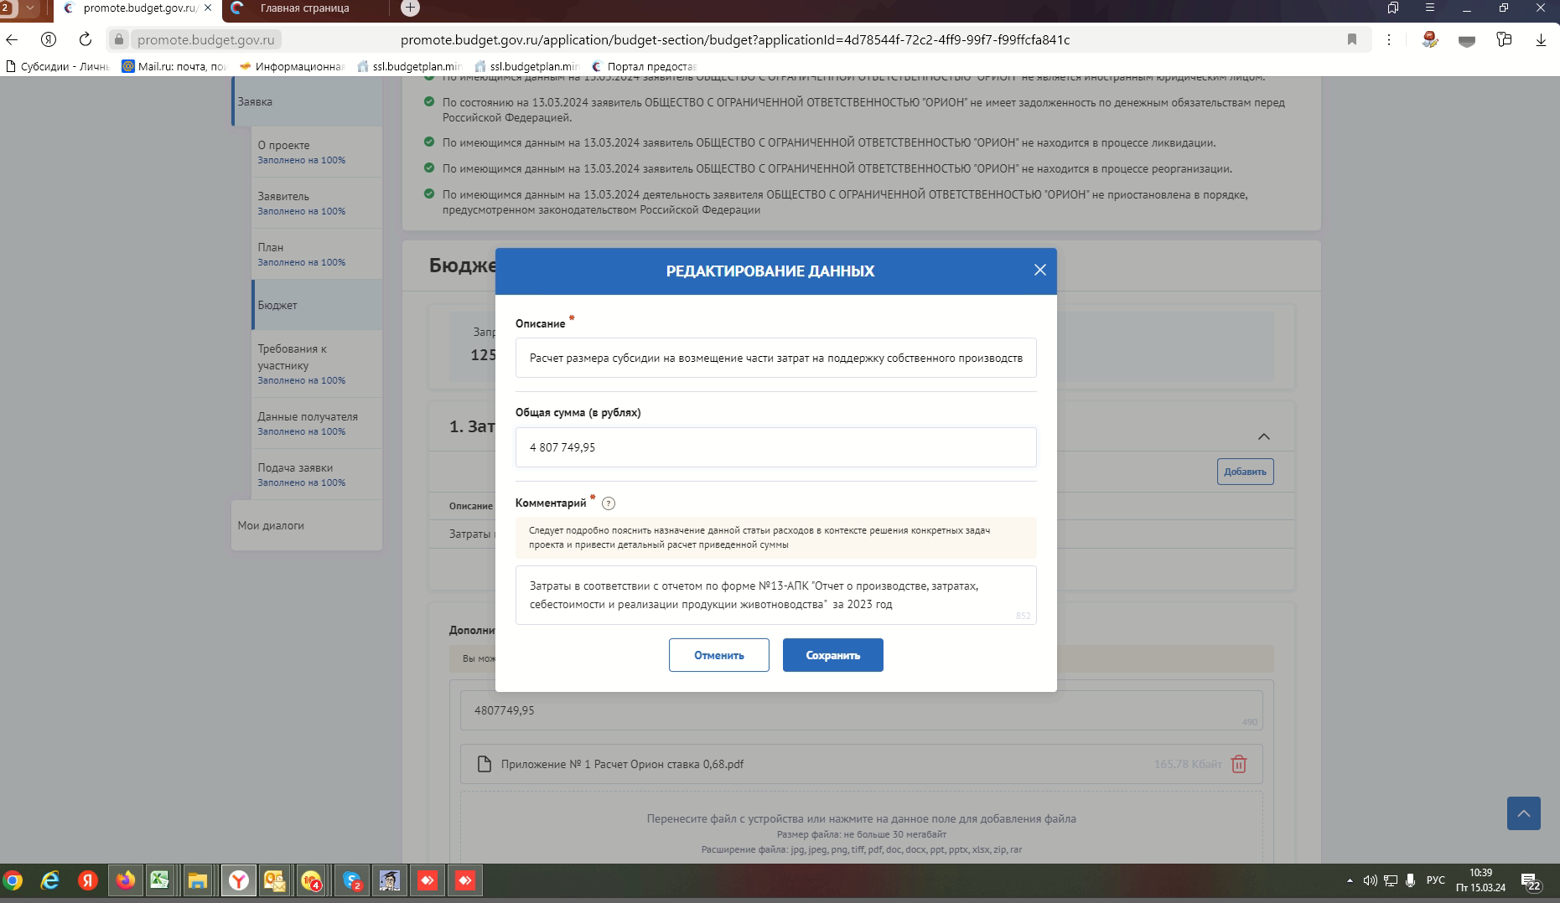
Сумма субсидии в
соответствии с расчетом (с копейками)
праыоцыацыоацтраро
праыоцыацыоацтраро
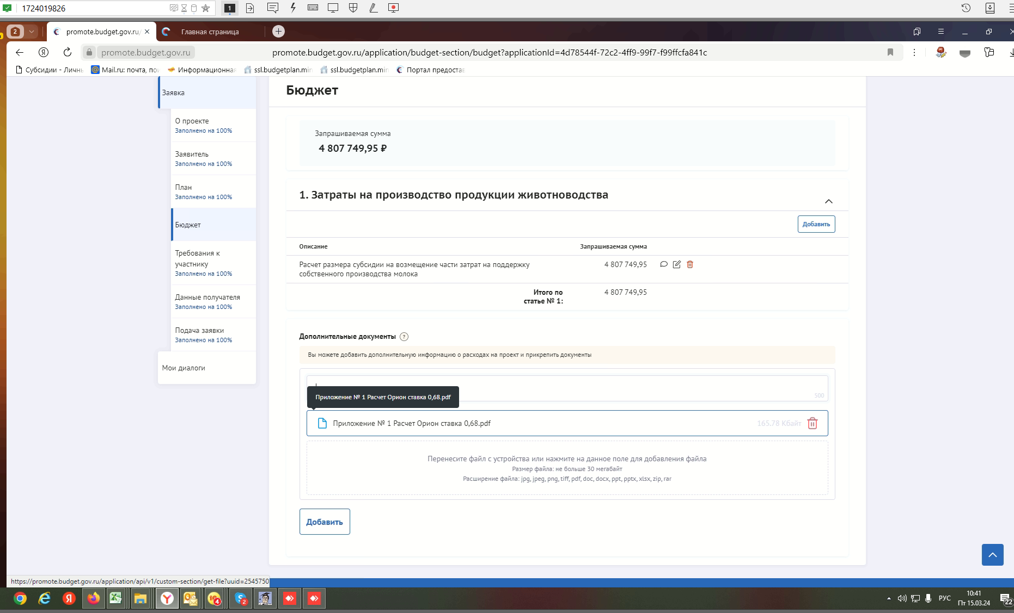
праыоцыацыоацтраро
праыоцыацыоацтраро
праыоцыацыоацтраро
раздел «Требования к Участнику»
Имеющиеся обязательные галочки ставим все
Далее для подтверждения условий вкладываем документы следующим образом:
Получатель принял на себя обязательство о достижении результата предоставления субсидии – вкладываем заявление
Получатель соответствует категории отбора - вкладываем заявление
Наличие согласия Получателя на осуществление Министерством проверок соблюдения Получателем порядка и условий предоставления субсидий, в том числе в части достижения результатов их предоставления, а также проверок органами государственного финансового контроля в соответствии со статьями 268.1 и 269.2 Бюджетного кодекса Российской Федерации – вкладываем заявление
Приобретение Получателем в текущем финансовом году, а также в октябре - декабре отчетного финансового года (в случае непредоставления соответствующей субсидии в отчетном финансовому году) в организациях по племенному животноводству семени быков, разделенного по полу (сексированное семя) – вкладываем расчет размера субсидии; копии гражданско-правовых договоров, заключенных между организацией по племенному животноводству и Получателем, свидетельств о регистрации в государственном племенном регистре, платежных документов, счетов-фактур (при наличии), товарных накладных или универсальных передаточных документов.

Добившись во всех разделах результата заполнения 100% переходим во вкладку «Подача заявки». Нажимаем «Подать заявку» - формируется визуализация документа, проверяем и нажимаем «Отправить»
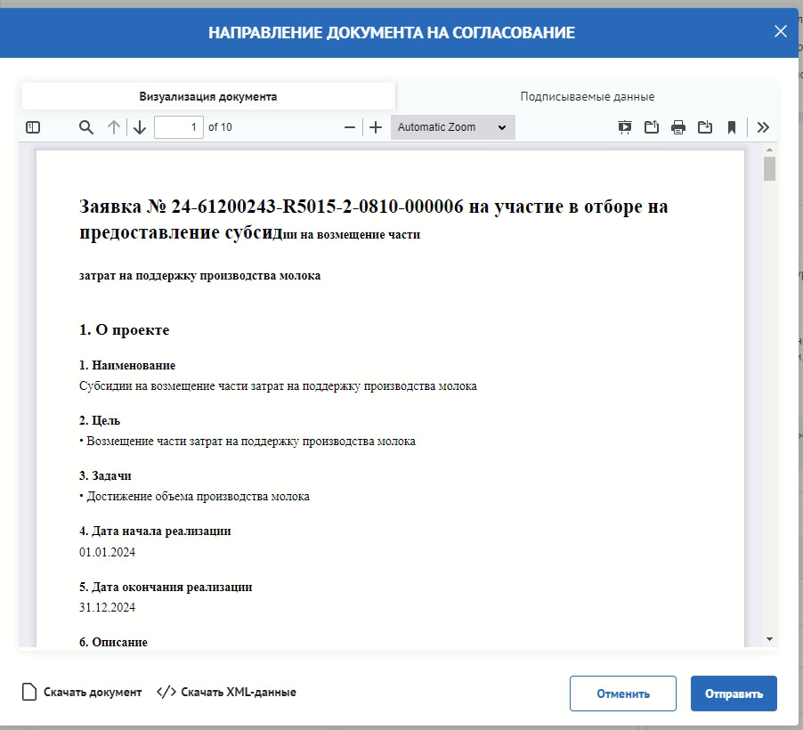
праыоцыацыоацтраро
Выбираем сертификат подписанта, КОТОРЫЙ В ЗАЯВЛЕНИИ
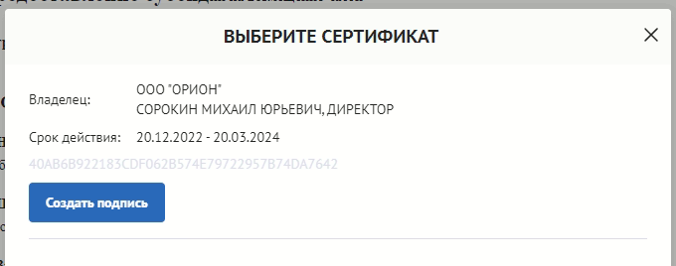
Нажимаем «Создать подпись»
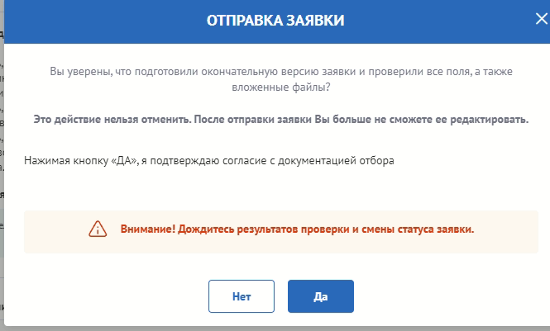
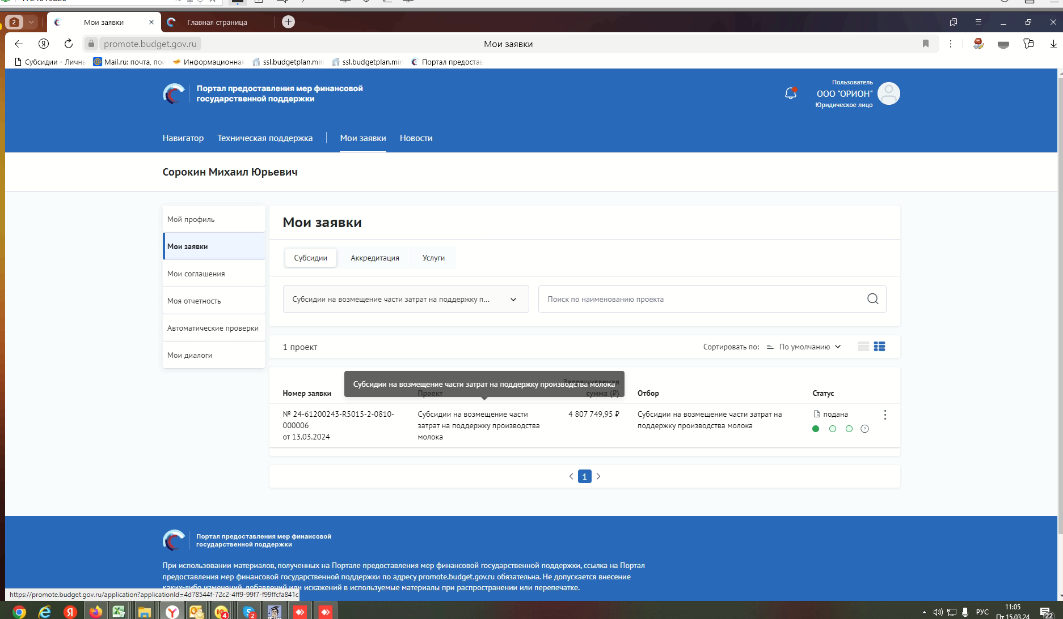
Убедитесь, что поменялся статус Заявки.

